A kép alapján írd a mondatok után, hogy igaz (I) vagy hamis(H)!
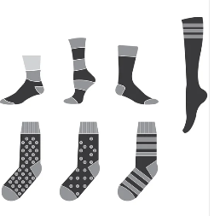
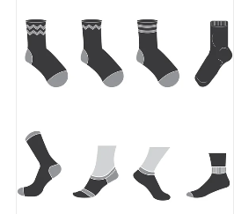
- Van hosszú szárú zokni.
- Van olyan, amelyiknek a párja is a képen van.
- A képen nem csak zoknik vannak.
- Nincs két egyforma zokni.
- A képen 16 zokni van.
- Nem minden zokni csíkos.
- Nincs közöttük pöttyös zokni.

(kép: https://depositphotos.com/hu/vector/sock-clipart-sock-drawing-sock-icon-symbol-isolated-white-background-286734646.html)

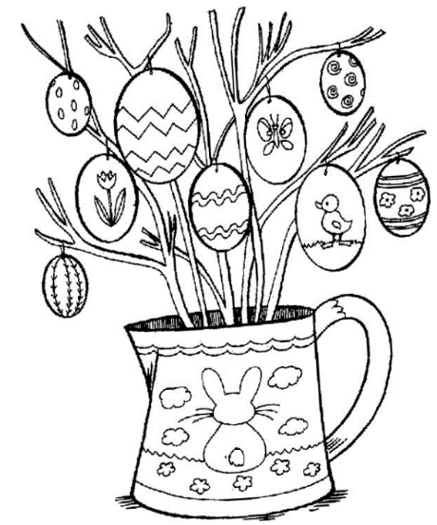
2. A kép alapján írd a mondatok után, hogy igaz (I) vagy hamis(H)!
1. Hat tojás van a képen.
2. Két állat van a képen.
3. Karácsonyi témájú kép.
4. A nyuszi háttal ül.
5. Van két egyforma tojás.
6. Kilenc felhő van a képen.
7. Minden tojás díszített.
(kép: https://www.vidamkifesto.hu/kifesto/asztali-disz-husveti-tojasok-agakon/)

